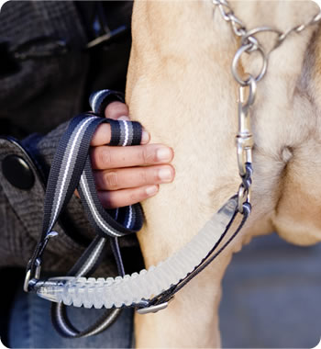
Dampy® è l’innovativo sistema antishock ideato per favorire una perfetta sintonia tra te e il tuo amico a quattro zampe.
Protegge da traumi da strappo e armonizza la passeggiata rendendola un piacevole momento di relax e di divertimento… per entrambi.
PROTEGGE IL CANE DA TRAUMI E LESIONI
AIUTA IL CONDUCENTE A PREVENIRE STRAPPI E SLOGATURE
PROTEGGE IL CUCCIOLO NELLA FASE DELLO SVEZZAMENTO
• Facilita la conduzione
• È adatto ad ogni tipologia di cane
• Può essere utilizzato con collare e pettorina
• È realizzato con materiali di elevata qualità
• Non è una molla, nè un elastico.
• Ha una resistenza progressiva e un rilascio morbido
Un innovativo sistema anti-shock che ammortizza e riduce del 40% le sollecitazioni da strappo, risolvendo il problema di microlesioni al tratto cervicale, causate dalla tensione del guinzaglio in seguito a scatti improvvisi, oltre a quello di traumi articolari per il proprietario.
Per maggiori informazioni www.ideapet.it/

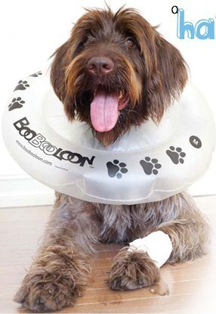
Una nuova idea, un collare elisabettiano gonfiabile!
Un morbido cuscino gonfiabile intorno al collo del cane. Protegge dalle ferite e assicura il confort permettendo a fico di mangiare, bere, dormire e muoversi liberamente!
Questo il sito che permette di ordinare online, non so se ci sono distributori in Italia....ovviamente sperando di averne mai o meno bisogno possibile! www.boobooloon.com/

